

**LAPORAN PRAKTIKUM**

* **Identitas Praktikum**

Nama MK : Struktur Data

Kode MK : CCK2AAB4

Bobot SKS : 4 SKS

Tempat : L-Program, Gedung DC, lantai 3

Hari, tanggal : Selasa, 15 Oktober 2024

Jam : 12:30-15:30 WIB

Topik praktikum : Modul-4 SINGLE LINKED LIST (BAGIAN PERTAMA)

* **Identitas Mahasiswa**

Nama lengkap : Afad Fath Musyarof Halim

NIM : 2211104030

Program Studi : S-1 Software Engineering

* **Hasil Praktikum** 
  1. Linked List dengan Pointer

Linked List adalah bentuk struktur data dimana ada banyak data yang saling berhubungan. Sedangkan pointer adalah bagaimana program mengakses nilai dari alokasi memori atau variable yang sudah dibuat

* 1. Single Linked List

SLL adalah Linked List dimana setiap data memiliki 2 bagian kepala dan ekor dimana kepala menyimpan data dan ekor menyimpan rujukan ke urutan data selanjutnya  
Contoh struktur data yang digunakan:  
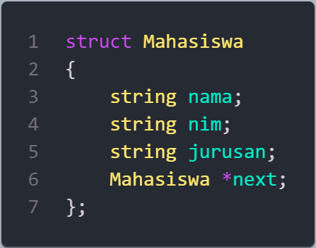

* Nama, nim, jurusan berisi data
* *next merujuk ke urutan data berikutnya
  + 1. Single Linked List - Insert  
       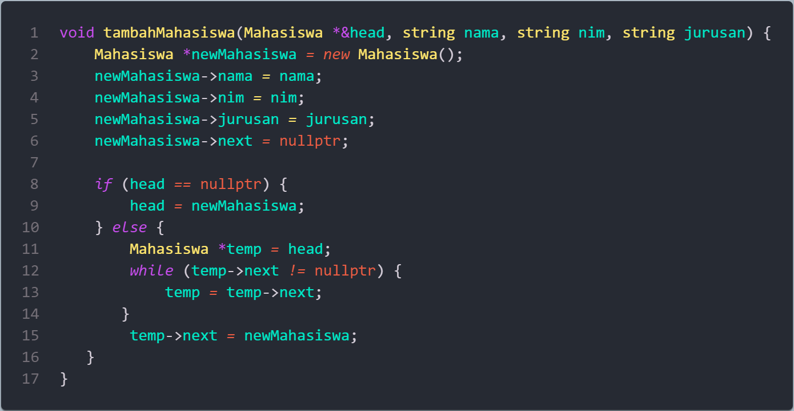
* Membuat objek mahasiswa baru
* Mengisi data mahasiswa baru dari parameter yang didapat dan *next sebagai urutan kosong
* Cek apakah urutan data kosong
  + jika kosong masukan data dari mahasiswa baru
  + Jika terisi, iterasikan ke urutan selanjutnya sampai bertemu dengan urutan data kosong lalu isi dengan data dari mahasiswa baru
    1. Single Linked List - View  
       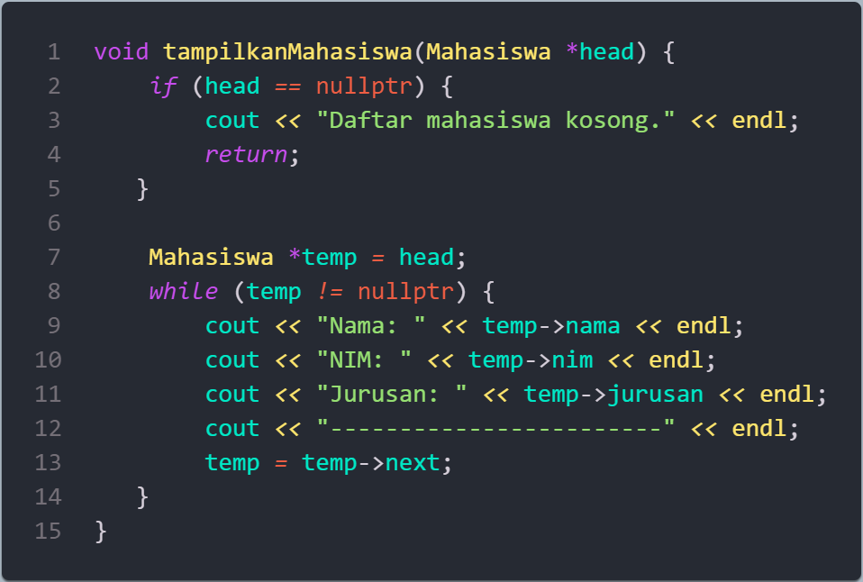
* Cek apakah urutan pertama kosong, jika kosong maka tidak ada sama sekali data dan selesaikan fungsi
* Jika urutan data terisi, tampilkan urutan data secara terurut berdasarkan iterasi urutan data
  1. Single Linked List – Delete
     1. Hapus Semua  
        A computer screen shot of text

        Description automatically generated
* Selama urutan terisi
  + Dapatkan data urutan saat ini ke pointer
  + Pindah ke urutan data selanjutnya
  + Hapus urutan data saat ini dengan pointer
    1. Hapus secara spesifik  
       A computer screen shot of a program code

       Description automatically generated
* Cek apakah urutan data saat ini kosong dan memiliki nim yg berbeda, jika iya pindah ke urutan data selanjutnya
* Jika sampai urutan data terakhir kosong, selesaikan fungsi dengan status nim tidak ditemukan
* Jika urutan data sebelumnya kosong, jadikan urutan data saat ini menjadi urutan data setelahnya
* Jika tidak, jadikan urutan data sebelumnya menjadi urutan data setelahnya
* Hapus urutan data saat ini
  1. Single Linked List – Update/Before  
     A screen shot of a computer program

     Description automatically generated
* Buat objek mahasiswa baru
* Isi dengan parameter
* Jika urutan kosong atau nim urutan saat ini sama dengan parameter nim yg menentukkan posisi, jadikan urutan saat ini menjadi rujukan urutan selanjutnya dari posisi saat ini
* Iterasikan jika urutan setelahnya terisi dan nim tidak sama dengan parameter nim yg menentukkan posisi, pindah ke urutan selanjutnya
* Jika sampai urutan terakhir tidak ditemukan nim yg menentukan posisi, hapus objek mahasiswa baru
* Sisanya jadikan urutan saat ini menjadi rujukan urutan selanjutnya dari posisi saat ini
  1. Buat sebuah single linked list yang memiliki 7 elemen bilangan prima (2, 3, 5, 7, 11, 13, 17).

Soal

1. Membuat single linked list

* Bilangan.h  
  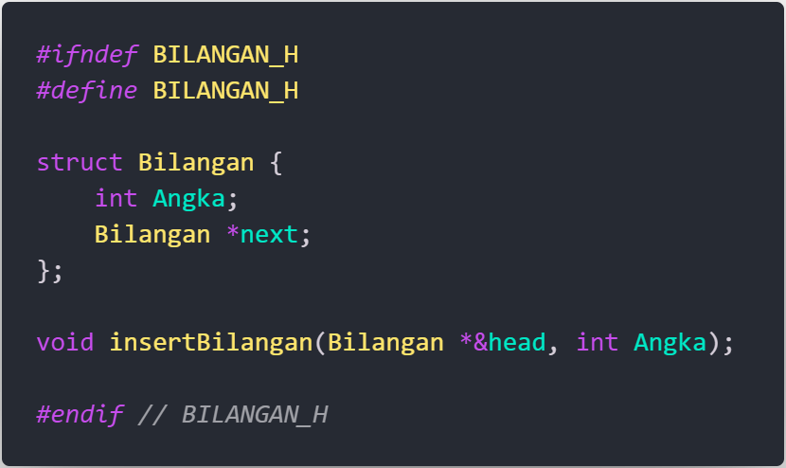
* Bilangan.cpp  
  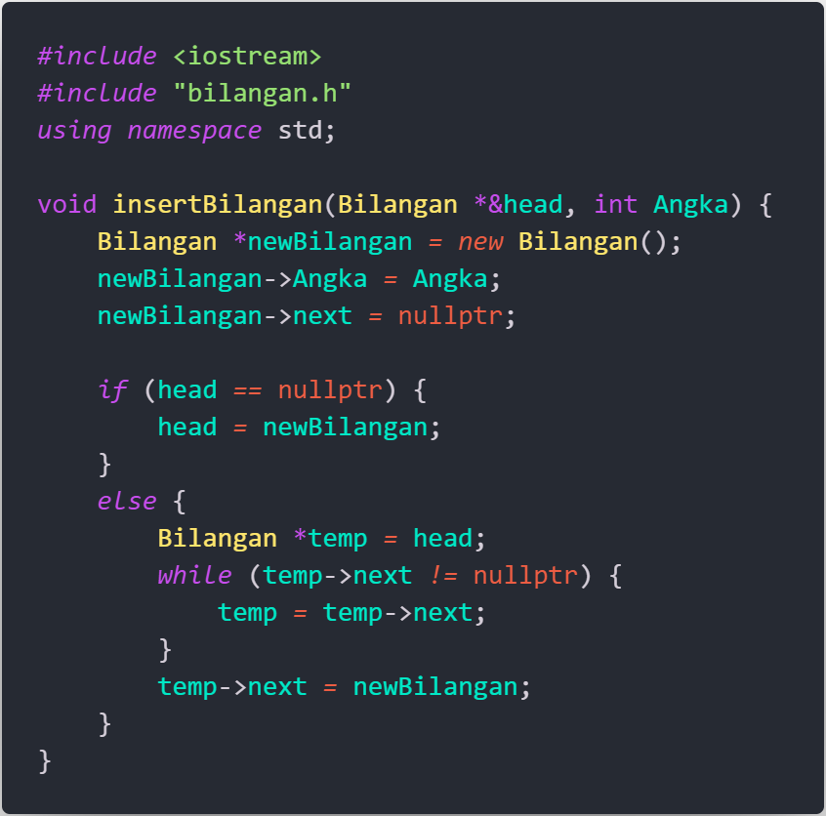
* Main.cpp  
  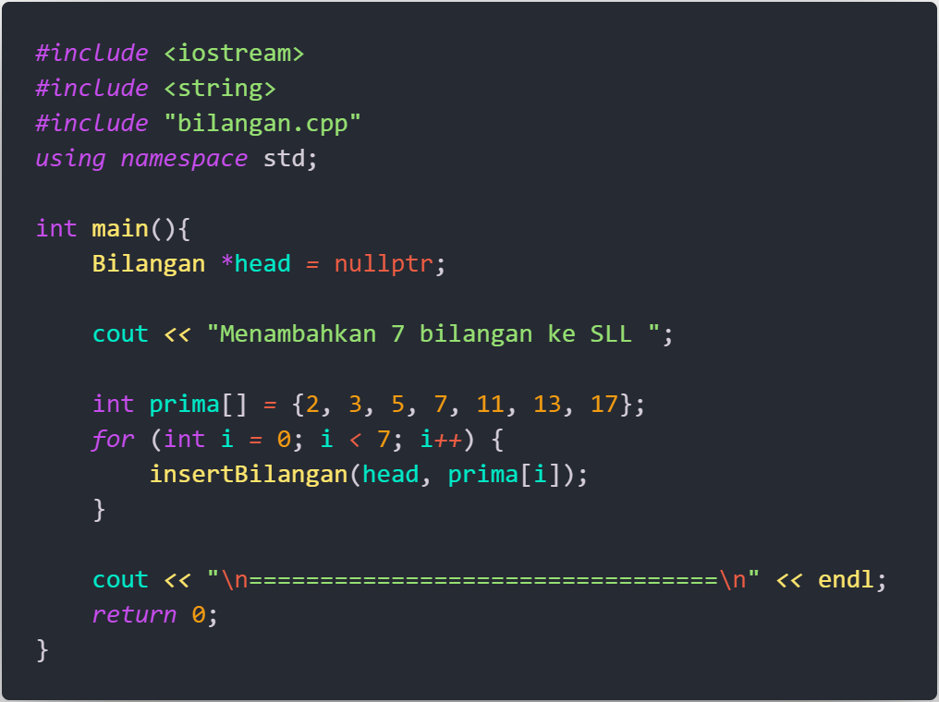
* Output  
  A screenshot of a computer error

  Description automatically generated
* Penjelasan insert
  + Membuat objek Bilangan baru
  + Isi objek dengan Angka parameter
  + Isi objek pointer next dengan nullptr / kosong
  + Cek apakah urutan saat ini kosong
    - Jika iya, masukan objek bilangan baru ke urutan tersebut
    - Jika tidak, iterasikan ke urutan selanjutnya sampai urutan kosong lalu masukan objek bilangan baru ke urutan tersebut

1. Menampilkan elemen single linked list

* Tambahan di bilangan.h  
  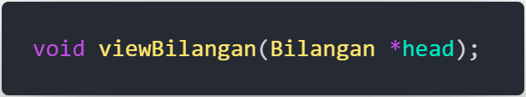
* Tambahan di bilangan.cpp  
  A screen shot of a computer code

  Description automatically generated
* Tambahan di main.cpp  
  A screen shot of a computer

  Description automatically generated
* Output

* Penjelasan Fungsi ‘viewBilangan’
  + - Cek apakah daftar kosong, jika iya maka fungsi berhenti dan menampilkan urutan kosong
    - Iterasikan dari urutan pertama sampai terakhir dan menampilkan data angka pada masing masing urutan

1. Menyisipkan elemen bernilai 1 di awai SLL

* Tambahan bilangan.h
* Tambahan bilangan.cpp
* Tambahan main.cpp

1. Menyisipkan elemen bernilal 19 di akhir SLL

* Tambahan bilangan.h
* Tambahan bilangan.cpp
* Tambahan main.cpp

1. Menyisipkan elemen bernilai 10 di sebelum elemen 11

* Tambahan bilangan.h
* Tambahan bilangan.cpp
* Tambahan main.cpp

1. Menghapus elemen bernilai 1 di awal SSL

* Tambahan bilangan.h
* Tambahan bilangan.cpp
* Tambahan main.cpp

1. Menghapus elemen bernilai 19 di akhir SSL

* Tambahan bilangan.h
* Tambahan bilangan.cpp
* Tambahan main.cpp

1. Menghapus elemen sebelum elemen bernilai 11

* Tambahan bilangan.h
* Tambahan bilangan.cpp
* Tambahan main.cpp